2020年改善普通高中学校办学条件大通县第一中学功能室设备及食堂设备采购项目中标结果公告
采购项目编号 | 青海国焱竞磋（货物）2020-092号
采购项目名称 | 2020年改善普通高中学校办学条件大通县第一中学功能室设备及食堂设备采购项目
采购方式 | 竞争性磋商
采购预算控制额度 | 人民币136万元整
中标金额 | 包一：人民币399,000.00元  包二：人民币949,800.00元
项目分包个数 | 两个包
公告发布日期 | 2020年05月28日
评标日期 | 2020年06月11日
定标日期 | 2020年06月11日
各包要求 | 具体内容详见《磋商文件》
各包中标内容、数量、价格、合同履行日期及供应商名称 | 包一：中标单位：江苏科捷科教设备有限公司  中标金额：小写：399,000.00元（人民币）  大写：叁拾玖万玖仟元整  交货期：自合同签订之日起60日历日  地址: 淮安市淮安区平桥镇平桥居委会街北组  包二：中标单位：青海鑫基厨房设备有限公司  中标金额：小写：949,800.00元（人民币）  大写：玖拾肆万玖仟捌佰元整  交货期：自合同签订之日起60日历日  地址: 青海省西宁市城东区七一东路18号2号楼
投标、开标地点 | 青海省西宁市城西区新宁路36号青海省投资集团大厦十楼青海国焱招标代理有限公司开标室
评审委员会成员名单 | 秦振虎(组长) 、梅守刚、雷发英
采购单位及联系人电话 | 采 购 人：大通回族土族自治县教育局  联 系 人：卢先生  联系电话：0971-2722388  联系地址：西宁市大通回族土族自治县桥头镇园林路
采购代理机构及联系人电话 | 采购代理机构：青海国焱招标代理有限公司  联 系 人：张先生  联 系 电 话：0971-8456071
财政部门监督电话 | 监督名称：大通县财政局  联系电话：0971-2720177

青海国焱招标代理有限公司
2020年06月11日
包一：
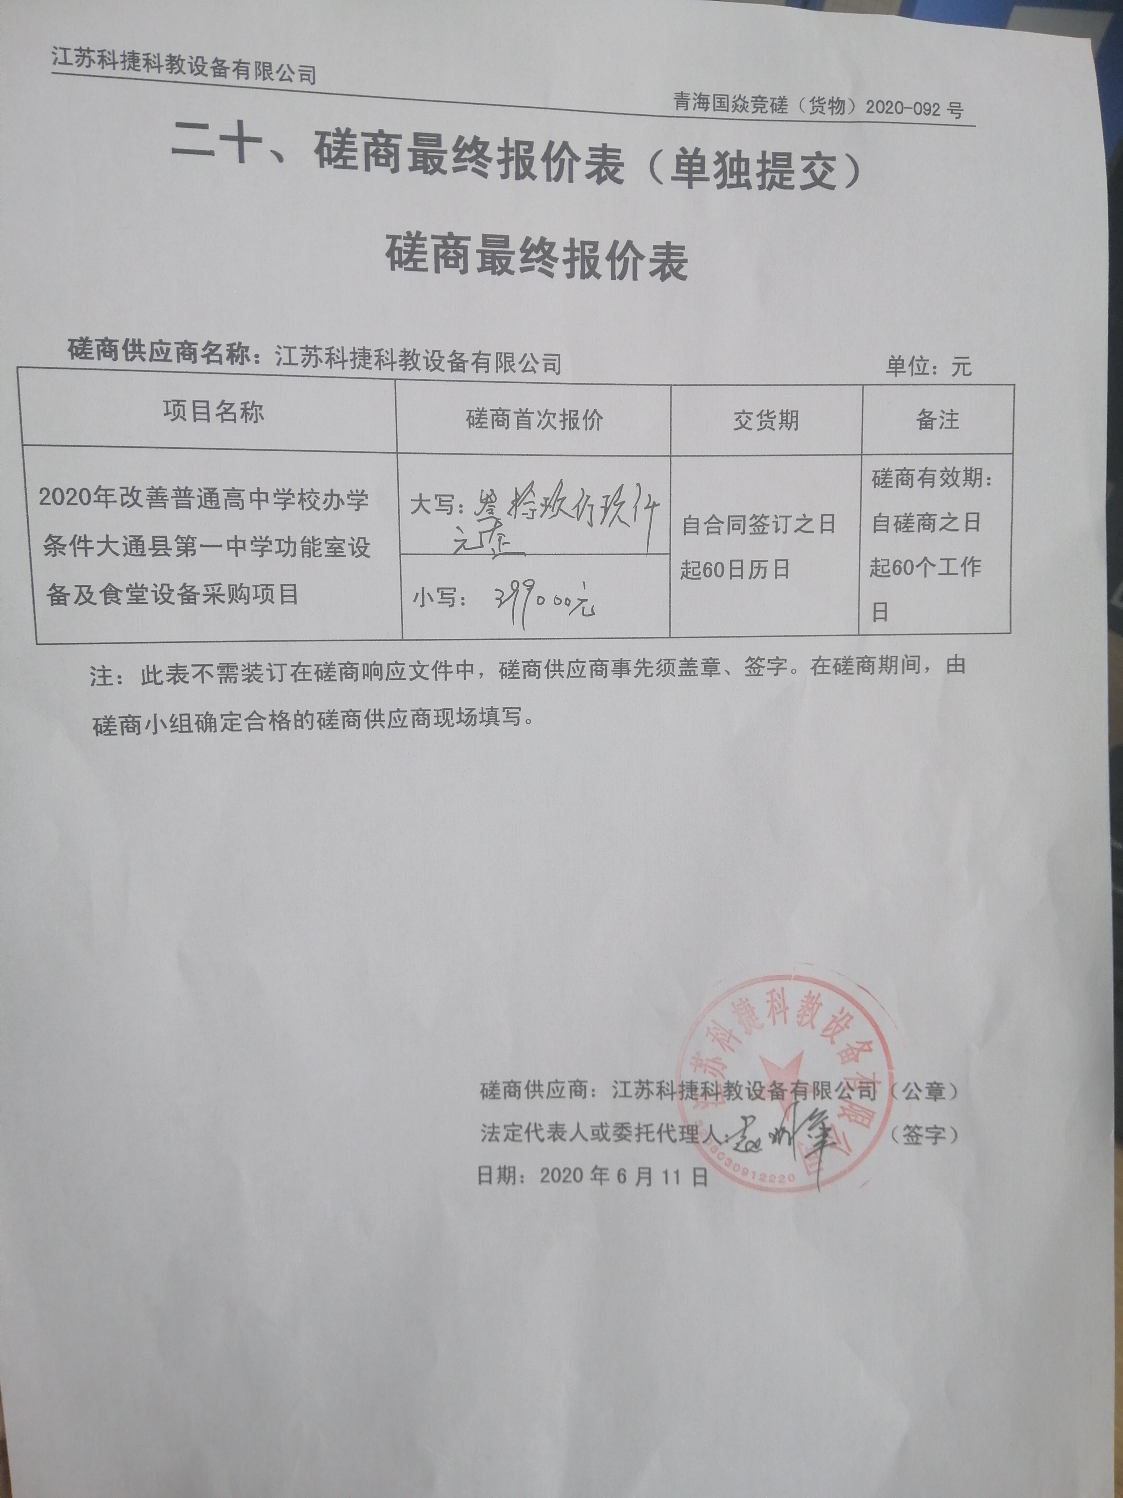
包二：


